Players Manager
28 octobre 2009
Révision : 04/05/2014
Halleux Daniel
Traduction NL : Cornet Luc
Table de matière
1. Présentation générale 3
2. Reconduire l’affiliation de ses propres membres pour 20xx 5
3. Affiliations au 01/09/20xx 7
3.1. Affiliation d’un membre actuellement affilié dans un autre cercle - TRANSFERT 8
3.2. Affiliation d’un membre libre mais ayant déjà été affilié par le passé 10
3.3. Affiliation d’un membre n’ayant jamais été affilié - Nouvelle affiliation 10
4. Accès aux fiches signalétiques depuis la page « Gestion des Membres » 15
5. Récupérer la liste des membres de son cercle sur son PC. 16

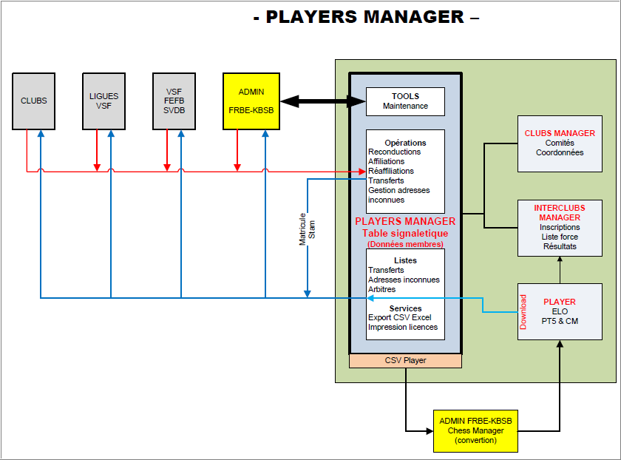

Présentation générale
Le but de Players Manager (Gestion des membres) est de mettre un outil à disposition des clubs, ligues, et responsables fédéraux permettant de réaliser « en ligne » les opérations de gestion des membres de notre fédération comme les affiliations, les réaffiliations, les transferts, la reconductions d’affiliations, l’impression des cartes de licences, etc.,..
Dans le cas d’une affiliation par exemple, le n° de matricule est attribué sur le champ, la ligue, le responsable fédéral et national est informé de qui a fait quoi !
Toutes ces données sont contenues dans la table « Signaletique » (données des membres), sur le serveur. Cette table devient la table « Maître ». C’est à partir de cette table que l’on va générer les fichiers d’exploitation des 3 fédérations, mettre à jour Player, faire le relevé pour la facturation, etc.,…
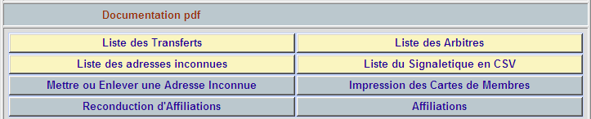
Liste des Transferts : affiche la liste de tous les membres belges qui seront transférés à la prochaine date d’échéance – soit le 01/09 – même si, au 01/06, il ne s’agit pas réellement de transferts, puisque les membres sont libres. C’est le responsable national qui exécute manuellement cette procédure de transfert.
Liste des arbitres : no comments
Liste des adresses inconnues : si par exemple le bulletin périodique nous est retourné par la poste pour cause de déménagement, décédé ou autre, l’adresse du membre est déclarée comme « Adresse inconnue » et le périodique ne sera plus envoyé tant que les coordonnées du membre n’auront pas été vérifiées et/ou corrigées
Liste du Signalétique en CSV (données des membres) : permet d’exporter les données de l’entité du « user » dans un fichier CSV. Ce fichier CSV peut-être lu par un tableur comme Excel. Le fichier peut être généré en format ‘texte’ ou ‘compressé’. Le format compressé utilisé est le format ‘GZ’ qui est lisible avec Windows-Explorer (winzip) .
Mettre ou Enlever une Adresse inconnue : la statut « Adresse inconnue » peut – mis ou levé en cochant ou décochant la case du membre dont on a vérifié/corrigé les coordonnées
Impression des Cartes de Membres : permet d’imprimer, pour les membres sélectionnés, la carte de licence, carte qui peut être réclamée à l’inscription dans un tournoi. Cette carte mentionne les coordonnées du membre, son ELO et matricule belge et FIDE et son titre d’arbitre
Reconduction d’Affilations : dès le 01/06 les clubs peuvent déjà demander la reconduction de leurs membres actuellement affiliés. Une bonne pratique est de collecter les cotisations et cocher les membres dans la liste et de valider.
Affiliations : elles peuvent être de 3 types
- REAFFILIATION : c’est le cas d’un « ancien » membre qui veut se réinscrire après une période plus ou moins longue d’inactivité. Il y a récupération des données historiques ELO du membre.
- TRANSFERT : si dans l’année courante le membre est affilié, l’affiliation de ce membre qui devient un transfert prendra effet le 01/09.
- NOUVELLE AFFILIATION : concerne tout membre qui n’a JAMAIS été affilié.
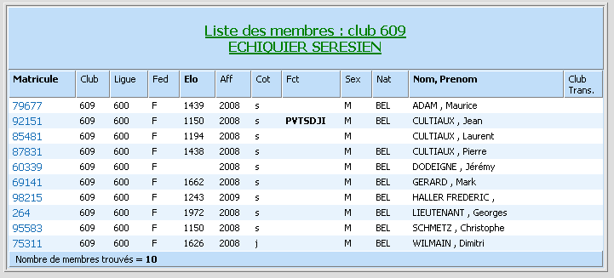
Le responsable de club peut voir la liste de ses membres. S’il clique sur l’un des matricules (à gauche) il accèdera à la fiche signalétique (données) du membre où il peut modifier les données du membre.
La colonne « Aff » indique l’année pour laquelle le membre est affilié. On peut remarquer qu’un des membres est déjà affilié pour 2009 car son affiliation à été demandée APRES le 01/06.
La colonne « Fct » mentionne les fonctions de responsable qu’il exerce dans son club (P=Président, V=Vice-président, T=Trésorier, S=Secrétaire, D=Directeur Tournois, J=Responsable Jeunesse, I=Responsable Interclubs) . Dans l’exemple ci-dessus, Cultiaux Jean cumule toutes les fonctions.
La colonne « Club Trans. » indique si le membre a fait l’objet d’une demande de transfert au 01/06. Le club propriétaire du membre peut s’y opposer par le biais de sa ligue ou responsable fédéral.

Reconduire l’affiliation de ses propres membres pour 20xx
ATTENTION : INFORMATION IMPORTANTE
Par défaut tous les membres des cercles sont désaffiliés au 01/09/20xx SAUF ceux dont on a fait la demande de reconduction de l’affilation.
Donc, attention, pour la FEFB et SvDB, la logique est inversée par rapport aux années précédentes.
Comment procéder ?
Se loguer sur « Player Manager » et choisir « Gestion des Membres » puis « Reconduction d’Affiliations »

La fenêtre suivante apparaît

Les membres de votre club sont listés. Ce sont les membres affiliés durant l’année en cours. Pour reconduire l’affiliation des membres de votre club pour l’année à venir, cocher les petites cases correspondantes des membres dont on souhaite reconduire l’affiliation. La case au dessus de ‘Aff’ permet de reconduire l’affiliation de TOUS les membres en une seule fois.

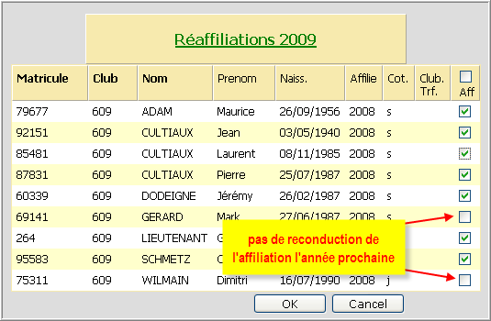
Après cela, NE PAS OUBLIER de valider en cliquant sur OK. Cette opération de reconduction peut se faire en plusieurs temps.
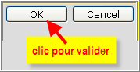
Ainsi, la bonne façon de procéder serait, à chaque perception de cotisation, de cocher les membres dont l’affiliation 20xx doit être reconduite.
Si dans un second temps on retourne voir la liste des membres dont on peut reconduire l’affiliation, on y voit les 2 membres qui n’ont pas été cochés pour la reconduction d’affiliation de l’année à venir.

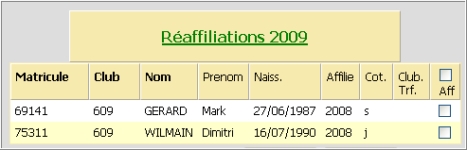

Affiliations au 01/09/20xx
A condition que le membre soit d’accord, cette démarche peut se faire dès le 01/06 et jusqu’au 31/08. En fait il s’agit d’une forme de transfert. On formule la demande et le membre changera de club lorsque le responsable national exécutera la procédure de transfert à la date d’échéance, SAUF en cas d’opposition.
Pour effectuer cette démarche, il faut se loguer dans PLAYER MANAGER – Gestion des Membres – et cliquer sur le bouton
Une boîte de recherche s’ouvre permettant de trouver le membre que l’on souhaite « acquérir » au 01/09 à venir. 3 critères de recherche sont possibles. La recherche sur base du nom est une recherche basée sur les phonèmes. Cela signifie que même si l’orthographe du nom recherché n’est pas tout à fait correcte, la recherche peut quand même aboutir.
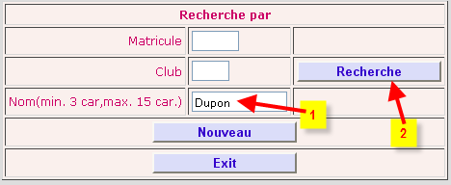
La liste affiche des membres répondant au critère de recherche. Deux types de membres sont identifiables :
- Des membres qui sont actuellement affiliés dans un cercle. Pour ces membres, la colonne « Aff » contient l’année courante.
- Des membres qui sont NON AFFILIES. Ils sont libres. Aff est vide.
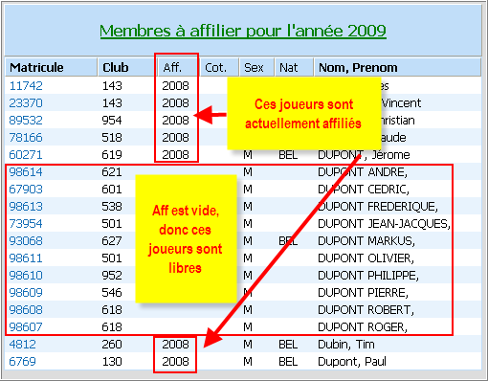
L’affiliation d’un membre actuellement affilié sera un « Transfert »
L’affiliation d’un membre libre sera une simple affiliation.
Dans les 2 cas, les données historiques du membre sont récupérées (matricule, ELO, nombre de parties, somme des adversaires rencontrés, scores,…)

Affiliation d’un membre actuellement affilié dans un autre cercle - TRANSFERT
Si le membre que l’on souhaite « acquérir est actuellement affilié ailleurs, il s’agira d’une forme de transfert.
Maintenant cliquer sur le matricule du membre désiré en question.
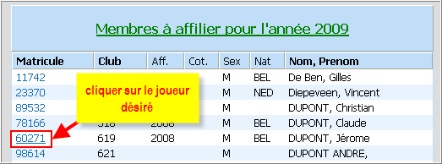
La page « Gestionnaire des Membres » s’ouvre permettant l’encodage des données du membre qui va faire l’objet du transfert.

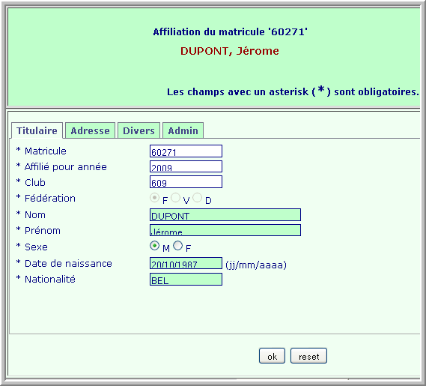
Cliquer sur OK une fois les données encodées
On peut maintenant vérifier que la demande transfert est bien mémorisée en allant consulter la « Liste des Transferts »

On peut voir, dans notre exemple, que Dupont Jérôme fait l’objet de « convoitises » pour le club 609
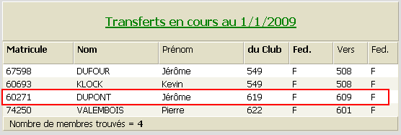

Affiliation d’un membre libre mais ayant déjà été affilié par le passé
Voici un exemple d’affiliation d’un membre ayant déjà été affilié par le passé. Actuellement il est libre car « Aff » est vide. S’il était actuellement affilier dans un club, Aff contiendrait l’année courante. Le n° de club indiqué, ici 538 indique le dernier club fréquenté.
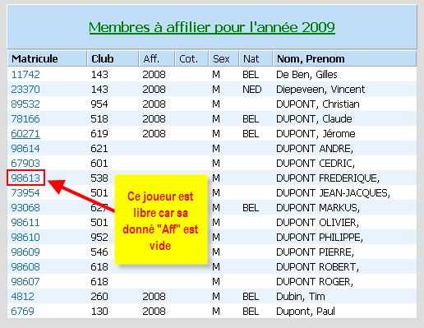
Comme dans le cas du transfert, il suffit de cliquer sur son matricule, de compléter sa fiche signalétique (données du membre) et de valider.

Affiliation d’un membre n’ayant jamais été affilié - Nouvelle affiliation

Pour procéder à l’affiliation d’un membre dont on pense qu’il n’a aucun passé échiquéen, dans la page « Affiliation des membres », il faut cliquer sur le bouton NOUVEAU.

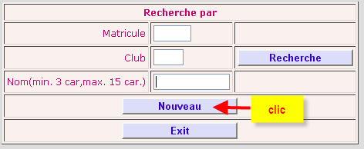
La fiche signalétique du nouveau membre apparaît.
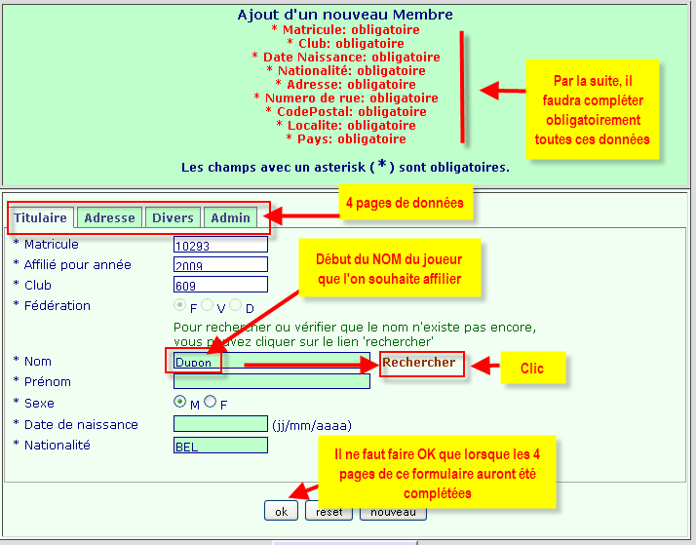
ATTENTION : la première chose ESSENTIELLE à faire AVANT de procéder à l’encodage des données, est de vérifier si le membre que l’on désire affilier n’a pas déjà été affilié auparavant. Ceci est TRES IMPORTANT !!! Si ce membre a un passé échiquéen, il faut absolument récupérer ses données (matricule, ELO, nombre de parties qu’il a disputé dans le passé).

Comment faire ? Dans le formulaire que vous avez sous les yeux, entrer les 4 ou 5 premières lettres du nom du membre que l’on souhaite affilier. Par exemple ici, je tape « Dupon ». Ensuite cliquer sur Rechercher
Une nouvelle s’ouvre, listant des membres non affilés dont le nom ressemble à la traduction phonétique de la recherche.
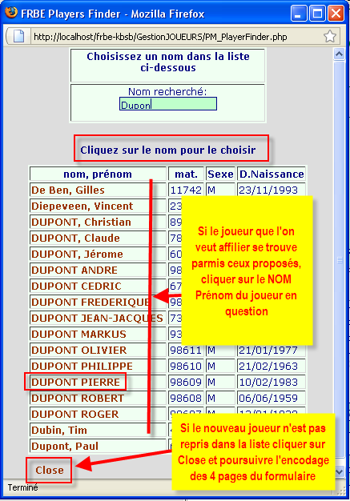
De retour, de la boite de recherche, si l’on a choisi l’un des membres proposés, les données de ce membre sont récupérées, comme par exemple, entre autre, son matricule.
Il faut ensuite compléter les différents champs de données essentiellement les 2 premières pages (Titulaire et Adresse). Cela étant fait, on peut cliquer sur le bouton
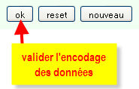

A ce stade, vous DEVEZ vous assurer que tout est en ordre. Vous devez jeter un coup d’œil dans l’entête du formulaire et si tout est OK vous aurez quelque chose qui ressemble à ceci
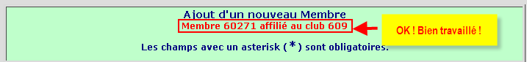

Par contre, s’il manque une donnée obligatoire, vous aurez par exemple
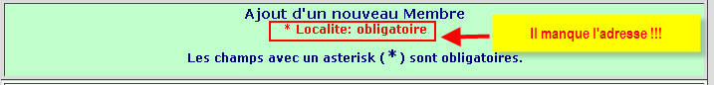
Compléter l’adresse et faites OK.

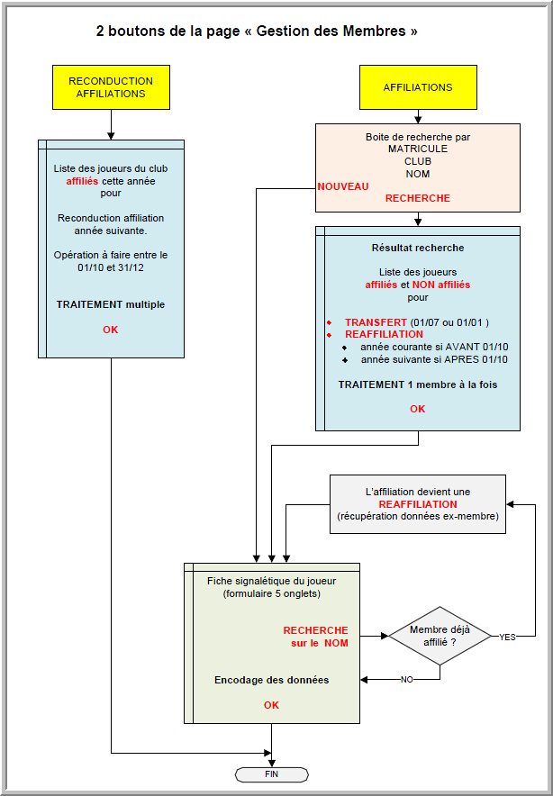

Accès aux fiches signalétiques depuis la page
« Gestion des Membres »

Pour accéder à la fiche d’un membre, il suffit sur la page –Gestion des Membres – de localiser ce membre dans la liste et de cliquer sur son matricule pour accéder à sa fiche signalétique. . Cette liste peut être triée par Matricule,Elo,Nom Prénom en ‘cliquant’ sur le titre de la colonne.
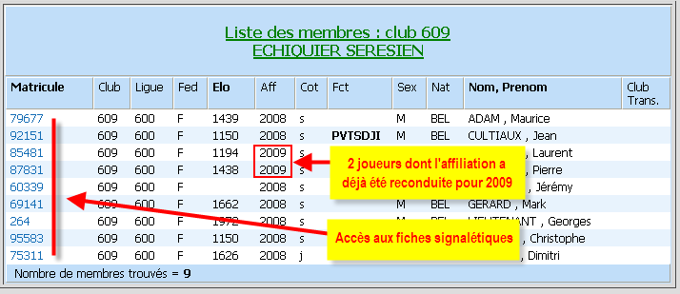
- Récupérer la liste des membres de son cercle sur son PC.
Cette opération permet de récupérer la liste des membres de son entité, son club sous la forme d’un fichier au format CSV. Ce format est lisible avec n’importe quel tableur comme Excel.
Se loguer dans PLAYER MANAGER – Gestion des Membres – et cliquer sur le bouton
Vous êtes maintenant sur cette page

Lire les explications qui y sont mentionnées
Cette page vous permet de télécharger la table 'signaletique' (les données des membres) au format CSV accepté par les modules 'Microsoft Excel', 'Open Office Calc' ou tout autre tableur. La première ligne contient le nom des champs de la table. Les lignes suivantes représentent les données séparées par un point-virgule. Le fichier est un fichier texte. Après sa génération il faut le télécharger manuellement en cliquant avec le bouton droit de la souris et ensuite 'sauver vers ...'. Il y a aussi moyen de le générer en format compressé. Le format est GZ, compatible avec 'winzip' ou 'winrar'. Le fichier est accessible par un lien de téléchargement. Il suffit alors de le décompresser et de récupérer le fichier au format 'csv' pour l'introduire dans votre tableur préféré.
Ensuite, cliquer sur le bouton adéquat
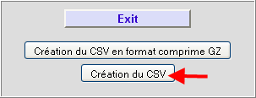
Faire un clic droit souris sur le lien « Download »
